HVEM ER VI?
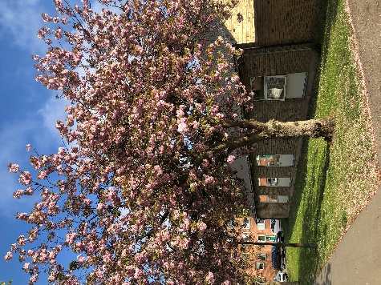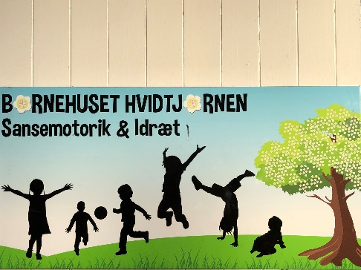

Børnehuset Hvidtjørnen
Fuglemosen 18
2605 Brøndby
Tlf.nr 43286240

I Hvidtjørnen er der 14 ansatte, 1 køkkenass., 9 pædagoger, 3 medhjælpere, og 1 leder, der er pædagogisk uddannet.
Vi har organiseret os med 1 vuggestuegruppe og 2 børnehavegrupper.
Vuggestuebørnene er i alderen 0 – 2 år og 8 mdr.
Børnehavebørnene er i alderen 2 år og 8 mdr. – skolealderen.
Hele huset arbejder ofte på tværs i diverse grupper, eksempelvis med sansemotorik, ture ud af huset, temauger, o. lign.

Geografisk placering:
Børnehuset ligger i et boligområde, hvor der er mange gode legepladser og bakket terræn, Brøndbyvester bibliotek er vores nabo og vi har ca. 2 km til Brøndbyskoven.
Hvidtjørnen har investeret i 2 ladcykler, hvilket betyder at vi lettere kan komme rundt med de mindre børn.

Fysiske rammer inden- og udendørs:
Hvidtjørnen har 3 grupperum, et lille alrum ved vores køkken, et rytmikrum og nogle små områder ved gangarealerne, hvor vi har indrettet flere læringsmiljøer. Her er der bl.a. mulighed for at fordybe sig med læsning, leg med dyr og dukkehus. På stuerne er der indrettet med flytbare møbler og borde der kan slås op ad væggen således, at vi hurtigt kan skabe gulvplads til bevægelse. Stuerne er indrettet med flere forskellige læringsrum, som skaber ideer til leg og læring for vores børn.

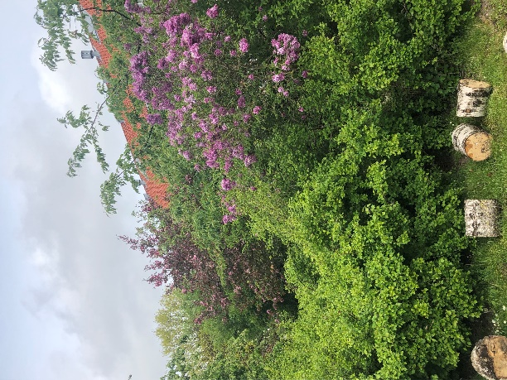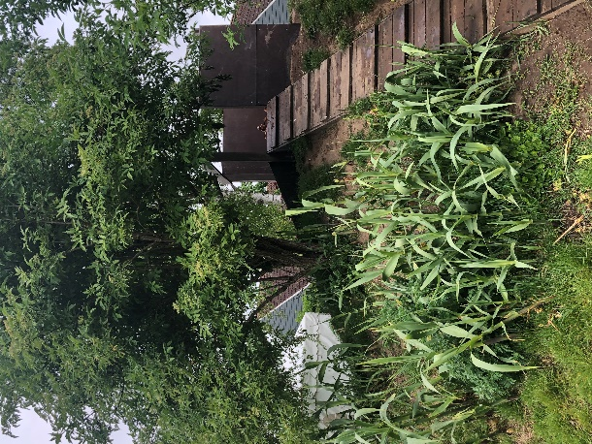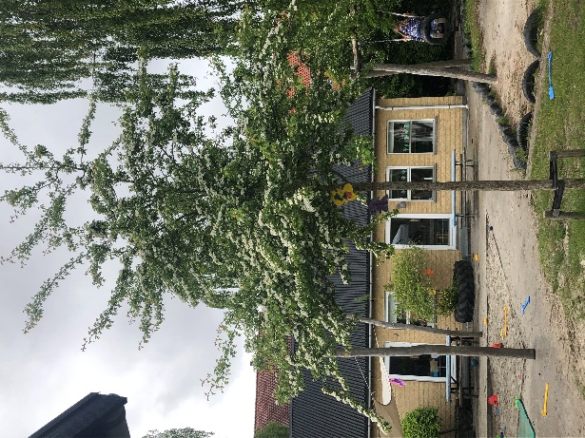

Vores legeplads er stor og indrettet med gynger, sand, bakker, bålplads, labyrintbusk, insekthotel, klatretårn og mange stykker træ, som er hyggelig at gå på opdagelse under, for at finde insekter.

Køkken som et aktiv:
I vores køkken har vi ansat en køkkenass., som næsten dagligt har børn med til at forberede maden. Det kan eksempelvis være at de hjælper med at skrælle gulerødder eller forme boller. Denne aktivitet betyder at børnene får en fin indsigt i mange forskellige gøremål og fødevarer.
I køkkenet er der også mulighed for at være, når man som barn har brug for en lille ”pause”. Det er en unik mulighed for at skifte arena og være i et andet socialt miljø sammen med vores køkkenass.

Hvidtjørnens særlige fokus:

I børnehuset Hvidtjørnen har vi siden 2011 haft særlig fokus på at arbejde med sansemotorisk udvikling.
Dette har vi valgt at sætte særligt fokus på, da børn med udfordringer i deres sansemotoriskeudvikling kan få nogle særlige udfordringer i hverdagen. Dette kan eksempelvis komme til udtryk ved, at barnets hjerne ikke er i stand til effektivt at bearbejde de sanseindtryk, det modtager. Børnene vil opleve et kaos af sanseindtryk og er ikke i stand til at filtrere de uvæsentlige indtryk fra. Det kan give udslag i hyperaktive eller meget tilbageholdende og forsigtige børn.
Hvilket kan give koncentrationsproblemer.

Hvorledes udmøntes og organiseres det i hverdagen.:
- Børnene er opdelt i aldersopdelte grupper, børn og voksne er sammen 2 uger om måneden i formiddagstimerne, 9 gange om året. I de perioder arbejdes der kun med sansemotorisk udvikling. Børnene følges af de samme 2 voksne, indtil de skal i SFO/skole.
- De voksne har et forpligtende samarbejde, som betyder at de skal planlægge, udføre og evaluere det pædagogiske arbejde i gruppen.
- Samtidig med vores Sansemotoriske arbejde har vi en sproggruppe, som arbejder med forskellige sprogforløb, hvor bevægelse er en integreret del af praksis.
- Forældrene informeres via dagsedler om dagens pædagogiske forløb, hvorpå der beskrives indhold og formål.
Det sansemotoriske arbejde giver mange muligheder for at arbejde med inklusion. I grupperne dannes der fællesskaber via samarbejde. Børnene får øje på hinandens styrker og interesser. Børnene føler sig værdsatte og vigtige deltagere.
Der er tydelige voksne, som via deres indgående kendskab til gruppen af børn, planlægger fælles aktiviteter, udvikler kompetencer hos det enkelte barn og gruppen, roser, giver kærlige ”skub” og italesætter forskelligheder og styrker.
I 2017 blev vi Idrætscertificeret (pædagogisk idræt) hvilket går fint i spænd med vores sansemotoriske arbejde. I praksis betyder det, at vi ind tænker bevægelse ind i mange af vores aktiviteter. Samtidig arbejder vi med begrebet ”Den pædagogiske bagdør”, hvilket betyder, at vi planlægger aktiviteter således, at alle har deltagelsesmulighed og at vi justerer i aktiviteten undervejs.

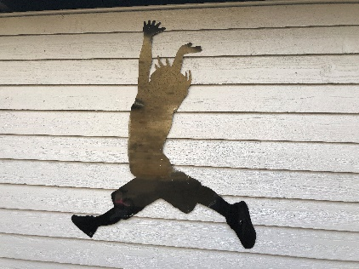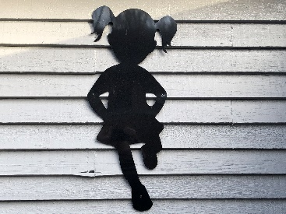

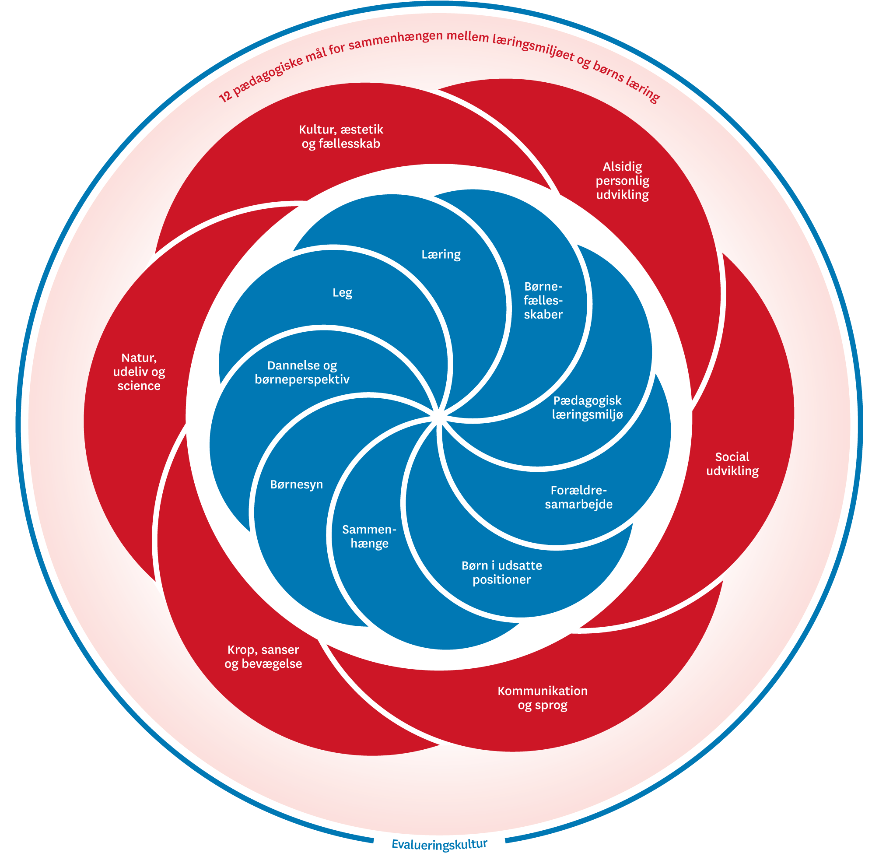

Den pædagogiske læreplan udarbejdes med udgangspunkt i det fælles pædagogiske grundlag (De blå kronblade) samt de 6 læreplanstemaer (De røde kronblade)
Blomsten er udarbejdet af EVA, (Danmarks evalueringsinstitut).
Blomsten skal forstås således, at alle de blå kronblade er det fælles pædagogiske grundlag og de røde kronblade er de 6 læreplanstemaer.
Den pædagogiske læreplan skal udarbejdes med udgangspunkt i Det fælles pædagogiske grundlag, forstås således at hver læreplanstema skal afspejle de blå kronblade.
Herunder har vi formuleret hvordan vi tolker og arbejder med det fælles pædagogiske grundlag, som er de 9 blå kronblade.
Barnesyn:

Børn i Hvidtjørnen skal mødes af voksne, som sammen med barnet skal skabe: Nærhed, trivsel, læring, udvikling og anerkendelse, således at barnet kan udvikle sig optimalt.

Klip fra hverdagen:
- Afleveringssituationen
  - Verbalt ”Godmorgen”
  - Visuel kontakt
  - Barnet skal føle sig velkommen, eksempel: ”Har du haft en god ferie?”
- Hvorledes trives barnet
  - Barnets behov tilgodeses. Eksempel: Barnet kommer ind ad døren i fred og ro og der anerkendes, at det kan være svært at sige farvel.
- Formiddagsmad/samling vg.
  - Rammen sættes af de voksne
  - Børn er aktivt deltagende, deler kopper ud, de vælger tema for dagens samling, sang/historie.
- Frokost:
  - Rammen sættes af de voksne
  - Sprog/dialog børnenes behov/interesse
  - Fælleskab
  - Bordplan laves ud fra forskellige kriterier bl.a.: Venskaber, udviklingszone, sproglige formåen.
  - Udvikle og få forståelse for hjælpsomhed
- Konflikthåndtering:
  - Støtte, vejlede og guide
  - Gensidig respekt mellem barn/voksen
  - Selvstændighed; Hjælpe barnet videre via anerkendelse
  - Lade barnet forsøge selv
- Strukturerede aktiviteter

Hvad er børneinitieret leg?

- Leg i små grupper u/voksne
- Børn kan vælge det, eks. lege i glasgangen
- De voksne kan guide børnene til at vælge små oaser
- Der er læring om regler/rammer
- Leg hvor voksne er deltagende /på sidelinjen
- Kan udvikle legen
- Kan være guidende
- Kan være deltagende/invitere sig selv med i legen
- Være understøttende i legen
- Opstarte leg ud fra barnet interesse
- Indgående kendskab til det enkelte barn, så vi kan justere på praksis
- Personalets har en tæt kommunikation med forældrene, således vi kan justere i praksis.

Zone for nærmeste udvikling:
- Booste selvværd
- Kærlige ”skub” således at barnet i tryghed kan videreudvikle sig.
- Acceptere at de voksnes forskelligheder giver et helhedsbillede af barnet
- Vi udfordrer børnene på forskellige måder, krav, samvær, relationer, leg og aktiviteter.
- Det skal være muligt for det enkelte barnet at nå målet på forskelligmåde.
- Alt skal være meningsfuldt.
- De voksne skal være anerkendende medspillere
- De voksne skal skabe tryghed

Dannelse og børneperspektiv:

Hvordan arbejder vi med dannelse set ud fra børneperspektivet?

- Læring og forståelse af forskelligheder ud fra:
- Udseende
- Adfærd
- Kultur
- Familie former
- Normer og værdier
- Læring om sociale fælleskaber
- Læring om demokratiske spilleregler
- Inddragelse
- Skabe meningsfuld læring som lagres
- Medindflydelse og medbestemmelse

Leg:

Leg er en væsentlig del af den måde barnet tilegner sig kompetencer. Legen skal være nuanceret og der skal skabes muligheder for at tilgå leg på mange måder og i forskelige læringsrum:

Leg skal give mulighed for at udvikle og afprøve:

- Fantasi
- Eksperimenter /science
- Opfindsomhed
- Spontan leg der forandrer/udvikler sig
- Lære at udvikle lege i relationen med børn og voksne
- Lyst, sjov og glæde
- Børnefælleskaber
- Sociale kompetencer/relationer
- Voksen inspiration
- Børn leger for legens skyld/ der er intet på spil = Har en værdig i sig selv
- Vokseninitieret leg der sættes i gang - Børnene overtager
- Tilegner sig viden
- Børns forskellige udfoldelser i legen fysisk / psykisk
- Zone for nærmeste udvikling, de voksne ser hvor de er og udfordre dem
- Børnene udvikler sig - Sprogrelationer - Samarbejde
- Børnene tilegner sig viden
- Voksne indgår på forskellig vis – Foran, ved siden af og bagved
- Voksne udvikler/understøtter legen
- Sociale spilleregler: Dele, empati, forstå sig selv og andre
- Legefællesskaber er en vigtig del af barnets udvikling og læring om sig selv

Læring:

Læring er tilegnelse af færdigheder og det er væsentlig, at barnet selv har medindflydelse. Læring sker hele tiden både i planlagte aktiviteter, i pludselig opståede aktiviteter og i hverdagsrutiner.

Hvad skal der til for at børn får mulighed for læring:

- Gode betingelser for deltagelse
- Fange børnenes interesse og dermed lade børnene lære igennem interessen fra sig selv og andre
- Det er den voksnes opgave at optimere børnenes videreudvikling
- Tydelige forventninger
- Barn vs. barn læring
- Læring sker i alle fora
- Læring sker i voksen og børneinitieret relationer
- Læring sker når det giver mening
- Læring skal hjælpes på vej
- Voksne skal se/være opmærksomme på initiativer og hvad der optager børnene, de skal se/følge børnenes spor
- Trygge læringsmiljøer: Turde deltage, turde bidrage, turde være i centrum
- Didaktiske overvejelser
- Læring sker primært i relation via respons og spejling
- Læring gennem krop og sanser
- Udfordre børnene i forskellige aktiviteter
- Rutiner og gentagelser
- Børne- og vokseninitieret
- Engagerede rollemodeller
- Læring sker via børnenes læringsstrategier

Børnefællesskaber:

Børnefælleskaber er en vigtig ingrediens for et godt børneliv. Det er føle sig betydningsfuld i samværet med andre, at lære de sociale spilleregler og at forstå hvordan jeg reagerer, når andre gør eller siger noget.

Hvorledes skaber vi rammerne og hjælper til med at udvikle børnefælleskaber:

- Alle skal respektere og lytte til hinanden
- Alle skal være, eller hjælpes til at være, en del af fælleskabet
- Venskaber dannes
- Ligeværdighed og respekt i fælleskabet
- Voksen justering ift. børnefællesskaberne
- Være opmærksom på børnedynamikken i legen og aktiviteten
- Læring om demokrati: Mine holdninger har en værdi
- Skabe og øve baner til at udvikle børnefællesskaber
- Støtte venskaber: Kultur, alder, køn
- Respekt for at dannelse af forskelligheden i dannelse af venskaber
- Stor betydning for trivsel og udvikling
- Voksne skaber balance mellem individ og fællesskab
- Afprøve egne og hinandens grænser i fælleskabet
- Pædagogens rolle: Udvide – udvikle – skabe nye fælleskaber
- Voksne rollemodeller ift. italesættelse om andre både verbalt og nonverbalt
- Børnene skal lære at åbne sig, kunne acceptere /tackle et nej.

Pædagogisk læringsmiljøer:

Det pædagogiske læringsmiljø skal give muligheder for at børnene trives, lærer, udvikler sig og dannes.

Dette gør vi ved at:

- Tilrettelægge praksis i hverdagen/hele dagen så der er plads til læring
- Fysisk/psykisk miljø alle steder.
- Fordeling af voksne hele dagen
- Opmærksom på inventar/legetøj
- Skabe tryghed /rum
- Være opmærksomme på at hverdagsrutiner også indeholder, dialog, læring og deltagelsesmuligheder.
- Arbejde bevidst med læringsmiljøer
- Udvikle og forandre
- Veksle mellem børneinitieret og voksen planlagte
- Følge børnenes spor
- Læring hele dagen i aktiviteter og rutiner
- Synlige, tydelige, nærværende og støttende voksne
- Voksne skal være dynamiske, nysgerrige, undersøgende, forgangsmænd, udvikle sig og brænde for faget
- De voksne skal være
- Foran
- Bagved
- Ved siden af
- Deltagelsesmuligheder
- Systematisk blik ind i læringsmiljøet
- Alle rum skal ose af læringsmiljøer
- Børns medindflydelse
- Læringsmiljøet skal have tryghed
- Sprog
- Stille åbne spørgsmål
- Sætte ord på

Samarbejde med forældre om børns læring:

Hvorledes udmønter vi samarbejdet med forældre:

- Udvidet dagsorden til forældremødet med info om pkt. på stuemødet
- Ændre konsultationer til samtaler med mindre spørgeskema, der udleveres til forældrene inden samtalen.
- Forældre får små opgaver med hjem omkring et tema
- Månedssedler: Hvad vi har fokus på i den følgende mdr. Dagsedlen afspejler det i deltaljer.
Børn i udsatte positioner:

Hvilke redskaber bruger vi i hverdagen:

- Pædagogisk bagdør
- Faglige dialoger på stuemøder og personalemøder, som udmøntes i ensartede/fælles metoder/arbejdsredskaber.
- Bekymringsskema med Smitt modelen

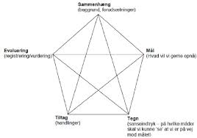

Pædagogisk læringsmiljø med sammenhæng til børnehaveklassen:

Børnehavebørn bliver 1. maj, året før de starter i SFO Grantræer i Hvidtjørnen, som indikerer at de nu er skolebørn.

Med det følger der følgende:

- Større ansvar
- Krav
- Frihed under ansvar
- Modenhed
- Egne meninger
- Konflikthåndtering
- Øget fokus
- Social samspil
- Selvstændighed
- Selvhjulpenhed

Inddragelse af lokalsamfundet:

- Naturvejler/skoven
- Biblioteker
- Kirken
- Boligforeningen

Arbejdet med det fysiske, psykiske og æstetiske børnemiljø:

Fysiske:
- Gulvplads / plads
- Flytbare møbler
- ”Legetøjsbank”, legetøj som står et centralt sted og kan hentes
- Orden

Psykisk
- Respekt
- Verbalt
- Nonverbalt
- Rolige/voldsomme lege
- Være opmærksom på støj

Æstetisk:
- Væggene skal afspejle børnenes hverdag
- Udviklings zone/inspirations zone
- Orden

DE 6 LÆREPLANSTEMAER

For alle 6 læreplanstemaer gælder.
Børn i udsatte positioner:
- Alle aktiviteter skal have ind tænkt en pædagogisk bagdør
- De/den voksne, der er med i læringsrummet, skal være støttende, kunne justere ift. at være ved siden af, foran og trække sig.

Alsidig personlig udvikling:

”Alsidig personlig udvikling drejer sig om den stadige udvidelse af barnets erfaringsverden og deltagelsesmuligheder. Det forudsætter engagement, livsduelighed, gåpåmod og kompetencer til deltagelse.” (fra Den styrkede pædagogiske læreplan udgivet af Børne- og socialministeriet).
For at udvikle sig personligt er det vigtigt, at man føler sig tryg i sine omgivelser og at man møder imødekommende, tydelige, guidende, åbne voksne, som møder barnet, hvor det er.
Tryghed skaber overskud til at udvikle sig på alle niveauer.
Tryghed skabes og vises når børnene:
- Viser lyst og initiativ til at deltage
- Øver sig i forskellige kontekster
- Begynder at udforske sig selv og omverdenen

For at børnene kan udvikle sig og føle tryghed, skal de voksne skabe rammer, der gør at børnene:
- Tør
- Kan
- Må
- Vil
I dagligdagen i et dagtilbud er der mange rutiner i hverdagen. Disse rutiner ser vi som mentale læringsrum, hvor den personlige udvikling kan blomstre.

Hverdagsrutiner:

- Selvhjulpenhed
- Anerkende barnets følelser og selvforståelse
- Sprogudvikling
- Gode og tydelige voksne rollemodeller

Hvidtjørnen arbejder med ugeplaner således, at vi sikrer os, at vi har nogle pædagogiske mål, der udvikler det enkelt barn.
Vi skaber nogle rammer og lige udviklingsmuligheder for alle børn således, at barnet bl.a. får mulighed for at udvikle sin erfaringsverden, lære egne grænser, forstå at begå sig i forskellige miljøer, udsætte egne behov og få en forståelse af demokrati.
Vi arbejder i mindre grupper på tværs af alder, køn og stuerne og temaerne varierer. Temaerne kan være valgt af personalet, af børnene eller opstå grundet behov i børnegruppen.

Social udvikling
”Social udvikling er udvikling af sociale handlemuligheder og deltagelsesformer og foregår i sociale fællesskaber, hvor børnene kan opleve at høre til og hvor de kan gøre sig erfaringer med selv at øve indflydelse og med at værdsætte forskellighed.
Gennem relationer til andre udvikler børn empati og sociale relationer og læringsmiljøet skal derfor understøtte børns opbygning af relationer til andre børn, til det pædagogiske personale, til lokal- og nærmiljøet, til aktiviteter, ting, legetøj m.m. (fra ”Den styrkede pædagogiske læreplan” udgivet af Børne- og Socialministeriet).
Via ugeplaner tilrettelægger vi vores pædagogiske praksis, således at vi sikre os, at alle børn har deltagelses- og udviklingsmuligheder.
Læringsrum har stor betydning for udvikling af de sociale kompetencer og legens betydning prioriteres højt. Læringsrummene skal være med til at inspirere og udvikle legen og via det, de sociale kompetencer.
Hvad skal læringsrum kunne/vise:
- Hvad rummet tilbyder: ”Hvad kan vi lege her?”
- Rummet skal skabe kreativitet og inspirere til at legen kan udvikles.
- Rummet skal tiltrække børn, som bliver nysgerrige på lege/aktiviteten.
- Rummet skal styrke de børn der udfordres af at finde på leg - de skal inspireres
- Rummet skal være med til at danne nye relationer - aktiviteten vælges fremfor kun relationen.
Personalet italesættelser og anerkender børnenes forskeligheder og forskellige kompetencer. Dette er med til at skabe selvværd og selvtillid hos det enkelte barn og samtidigt får de andre børn øje på at det pågældende barns ressourcer og kompetencer.

Kommunikation og sprog
”Børns kommunikation og sprog tilegnes og udvikles i nære relationer med barnets forældre, i fællesskaber med andre børn og sammen med det pædagogiske personale.
Det centrale for børns sprogtilegnelse er, at læringsmiljøet understøtter børns kommunikative og sproglige interaktioner med det pædagogiske personale. Det er ligeledes centralt, at det pædagogiske personale er bevidst om, at de fungerer som sproglige rollemodeller for børnene, og at børnene guides til at indgå i fællesskaber med andre børn.” (fra ”Den styrkede pædagogiske læreplan” udgivet af Børne- og socialministeriet)

Læringsrum/form:
Sproget, både det verbale og nonverbale, er en vigtig ingrediens i ens sociale og personlige udviklingsmuligheder.
Kommunikation/Sprog er:
- Tale
- Forstå sproget
- Nuanceret ordforråd
- Kommunikationsstrategi
- Nuanceret sprog
- Lytte
- Være tilstede i kommunikationen
- Aflæse det nonverbale
- Forståelse af kropssprog

I Hvidtjørnen arbejdes der med sprog på flere niveauer
I hverdagssituationer:
- Sætter ord på handlinger og genstande
- Bruger kommunikationsstrategier ved eksempelvis frokost, hverdagssituationer som på- og afklædning i garderoben og ved klargøring til at sove.
- Leg og Læring (Materiale til sprogarbejde i vuggestuegruppen) Dette gør vi eksempelvis, når vi spiser formiddagsmad.
- Læseleg (Materiale til sprogarbejde i vuggestue- og børnehavegruppen) og oplæsning i mindre og større grupper af børn. Dette er en aktivitet, som vi har i vores ugeplaner.
- Når vi læser, er børnene aktivt deltagende. Eksempelvis siger vi rim og remser, børnene skal fortælle hvad Alfons Åberg altid siger, eller vi sætter bevægelser på fortællingen fra bogen, hvormed vi gør sproget levende og mere forståeligt for børnene.
- I vores Sansemotoriske uge arbejdes der intensivt med sproget i nogle små grupper med de børn, der har sproglige udfordringer.

Krop, sanser og bevægelse
”Børn er i verden gennem kroppen og når de støttes i at bruge, udfordre, eksperimentere, mærke og passe på kroppen – gennem ro og bevægelse – lægges grundlaget for fysisk og psykisk trivsel.
Kroppen er et stort og sammensat sansesystem, som udgør fundamentet for erfaring, viden, følelsesmæssige og sociale processer, ligesom al kommunikation og relations dannelse udgår fra kroppen”. (fra ”Den styrkede pædagogiske læreplan” udgivet af Børne- og socialministeriet)
Læringsrum/læringsform:
Læring:
- Arbejde og øve sig på de 18 grundbevægelser: Gå, løbe, kravle, trille, springe,
klatre, krybe, snurre, skubbe, gribe, gynge, trække, svinge, hinke,
hoppe, vippe, kaste og skubbe.
- Arbejde og øve sig på at udvikle sansemotorikken
- Kropsbevidsthed
- Selvhjulpen
Metode:
- Sansemotoriske uger, 2 uger 9 måneder om året (se pkt. ”Hvem er vi?”)
- Bevægelse/Selvhjulpen i hverdagsrutiner, såsom tøj af og på,
øse mad op/smøre sin mad, toiletbesøg/bleskift.
- Hvad kan jeg med kroppen? Aktiviteter der skaber forståelse for det enkelte barn
- Involvere kroppen i stillesiddende aktiviteterne
- Inddrage musik/rytmik i bevægelse
- Motorikrummet inddrages hele dagen
- Ugeplaner. Børnene inddrages i dele af planlægningen og der planlægges
også på tværs af stuerne
- Alle aktiviteter skal planlægges med en pædagogisk bagdør, hvilket betyder, at aktiviteten skal kunne justeres op og ned i sværhedsgrad. Det enkelte barn skal kunne deltage ved at få hjælp fra en voksen eller en kammerat således, at det er muligt for alle børn at deltage

Natur, ude liv og science
”Naturoplevelser i barndommen har både en følelsesmæssig, en kropslig, en social og en kognitiv dimension.
Naturen er et rum, hvor børn kan eksperimentere og gøre sig de første erfaringer med naturvidenskabelige tænke- og analysemåder. Men naturen er også grundlag for arbejdet med bæredygtighed og samspillet mellem menneske, samfund og natur.” (fra Den styrkede pædagogiske læreplan udgivet af Børne- og socialministeriet)

Læringsrum/læringsform:
Læring om:
- Årstiderne
- Natur materialer: Vand, jord og sand
- Vejret
- Lugte til blomster og planter
- Krible krable liv og planter
  - Deres liv og levevilkår
- Nærmiljøet
- Skov og ture i nærmiljøet
- Læring om naturen
- Bøger og billeder
- Dialog
- Besøg hos Naturvejleder i Brøndby skoven
Metode:
- Spontan leg
- Påklædning
- Alle sanser kommer i spil
- Bevægelse
- Fællesskab
- Kreativitet
- Ind- og udtryk
- Fællesoplevelser
- Fælles ansvar/ eget ansvar
- Følge børnenes spor
- Formidling til forældrene med henblik på at forældrene fører dialogen videre (forældresamarbejde)
- Voksne som er gode rollemodeller, viser interesse og er igangsættende
- Ugeplaner. Børnene inddrages i dele af planlægningen og der planlægges på tværs af stuerne.
- Alle aktiviteter skal planlægges med en pædagogisk bagdør, hvilket betyder at aktiviteten skal kunne justeres op og ned i sværhedsgrad. Det enkelt barn skal kunne deltage ved at få hjælp fra en voksen eller en kammerat således at det er muligt for alle børn at deltage

Kultur, æstetik og fællesskab
”Kultur er en kunstnerisk, skabende kraft, der aktiverer børns sanser og følelser, ligesom det er kulturelle værdier, som børn tilegner sig i hverdagslivet
Gennem læringsmiljøer med fokus på kultur kan børn møde nye sider af sig selv, få mulighed for at udtrykke sig på mange forskellige måder og forstå deres omverden.” (fra Den styrkede pædagogiske læreplan udgivet af Børne- og socialministeriet)

Læringsrum/form:
Læring om:
- Middelalder, Hvad er et land? Kongeriget i Danmark hvad er det?
- Museumsbesøg
- Familiekonstellationen
- Forskellige kulture og deres traditioner
- Kreative aktiviteter

Metode:
- Temauger hvor der udarbejdes ugeplaner og hvor der lægges vægt på formidling, kreative udtryksmuligheder, besøg på relevante steder og forskellige indlæringsmetoder.
- Der planlægges kreative aktiviteter i ugeplanerne, hvor der lægges vægt på at tilbyde børnene forskellige oplevelser, materialer, og lign.

Evalueringskultur

Hvidtjørnens ugeplaner er detaljerede og dermed giver det mening at vores evalueringskultur bindes sammen med ugeplanerne.
Evaluering:
- Hvad fungerede / fungerede ikke?
    - Materialer
    - Planlægning, tid, oprydning og lign.
    - Voksen involvering
    - Forberedelse
    - Forberedelse af børnene
    - Børnenes reaktion efterfølgende - havde de dialog om aktiviteten?
Disse ugeplaner/evalueringer sættes i mapper under læreplanstema og hvert halve år (Januar og september) laves en del-evaluering. Disse delevalueringer samles hver 2. år. hvorefter vi ser på vores pædagogiske praksis og justerer fremadrettet.

Ugeplanerne skal samtidig bruges til at inspirere hinanden til at udveksle ideer i Hvidtjørnen.

